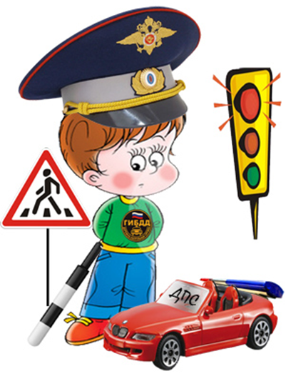
Внеклассное занятие по правилам дорожного движения для учащихся I-IV классов

Тема: Помни: правила ГАИ – это правила твои
Цель: содействие профилактике детского дорожно – транспортного травматизма,закрепление знаний мер безопасного поведения на улице;
Задачи:
- способствовать формированию безопасного поведения на улице и дороге и готовность к грамотному поведению на улице;
- продолжить формирование умения принимать правильное решение в различных ситуациях и делать выводы;
- формировать у детей культуру поведения на дороге,
- воспитывать у детей самостоятельность, осторожность, уверенность в себе.
Ход занятия
Ведущий:Сегодня мы с вами поговорим о правилах дорожного движения. Этому мы посвятим нашу игру. Главными действующими лицами будут команды III иIV классов. Слово предоставляется капитанам.
Капитан: Наша команда «Светофорчик».
Девиз – «Каждый должен правила движения знать обязательно на десять».
Ведущий: Слово предоставляется капитану IVклассов.
Капитан: Наша команда «Дорожные знаки».
Девиз –«Помни правила движения, как таблицу умножения».
Ведущий: Объявляю первый конкурс «Ответь на вопрос».
Дается одна минута. За это время нужно ответить на максимально большое число вопросов. За правильный ответ команда получает один балл. Выигрывает команда, набравшая больше очков.
Вопросы к команде «Светофорчик»:
- Где должны ходить пешеходы? (По тротуару)
- Что такое тротуар (улица, проезжая часть)?
- Как надо переходить улицу? (Посмотреть налево, потом направо)
- В каких местах разрешается переход улицы? (По зебре, по пешеходному переходу)
- В каких местах устанавливается знак «Дети». (У школ, детских садов)
- Кто регулирует движение на улице? (Регулировщик)
- Что такое островок безопасности?
- Где можно кататься на самокате и детском велосипеде? (Во дворах, на игровых площадках)
Вопросы к команде «Дорожные знаки»:
- Что такое «зебра»?
- Что такое перекресток? Назовите его виды.
- Где должны ездить автомашины? (На дороге)
- Где нужно останавливаться, если не успели закончить переход улицы? (На островке безопасности)
- Как называется автоматическое средство, регулирующее движение? (Светофор)
- Где можно играть? (Во дворах, на площадках)
- Где ожидают люди пассажирский транспорт? (На остановке)
- Как надо вести себя в автобусе? (Спокойно, не кричать, уступать старшим место)
Ведущий: Второй конкурс «Узнай знак».
Каждый участник берёт карточку, на которой нарисован дорожный знак. Нужно его назвать. Количество знаков–8-10. Причём все они касаются правил поведения пешехода на улицах. За правильный ответ команда получает один балл. Карточки участники команд достают поочерёдно.
Ведущий: Ребята, чтобы сохранить своё здоровье и жизнь, мы должны строго соблюдать установленные правила движения, они совсем несложны. Ходить только по тротуару, придерживаясь правой стороны.
1-й ученик:
Бурлит в движенье мостовая:
Бегут авто, спешат трамваи.
Все будьте правилу верны –
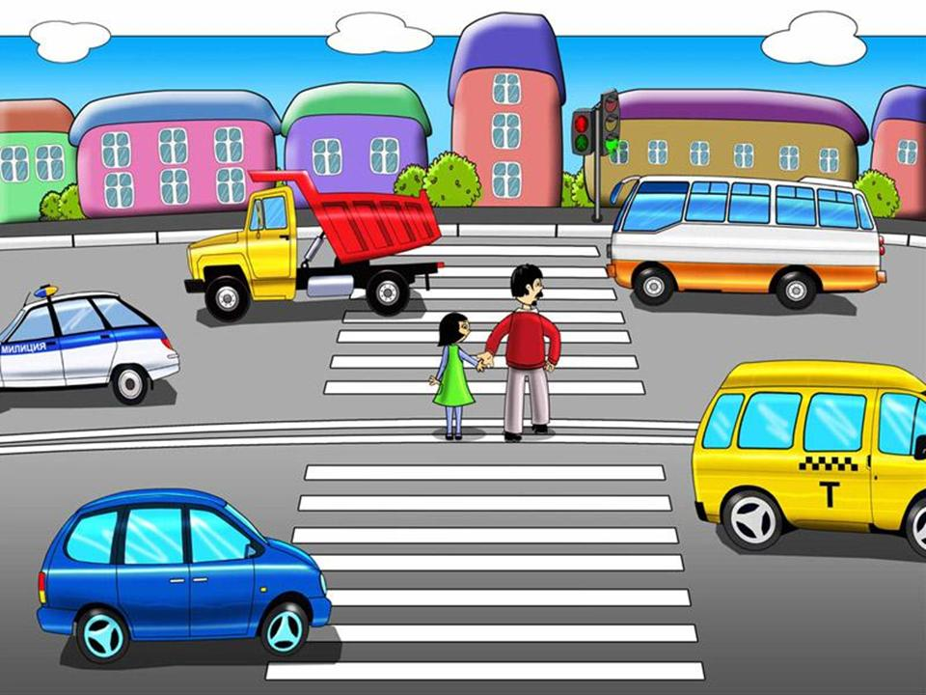
Держитесь правой стороны.
Ведущий: Ходить и останавливаться на тротуаре большими группами нельзя, так как это задерживает движение транспорта.
2-й ученик:
Объяснить надо запросто,
Будь ты юн или стар:
Мостовая–для транспорта,
Для тебя –тротуар!
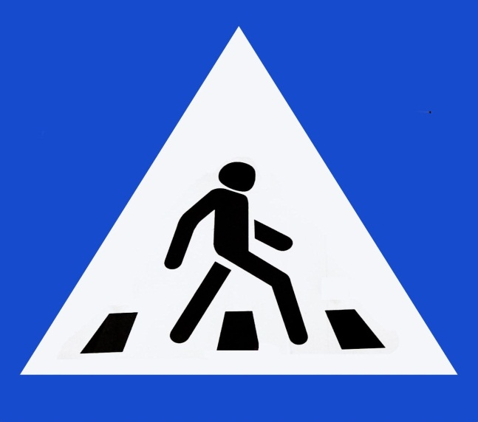
Ведущий: Переходить улицу надо только в тех местах, где имеются дорожка пешехода («зебра») или указатели перехода.
3-й ученик:
Иди через улицу там, пешеход,
Где знаком указан тебе «переход»!
Ведущий: При переходе улицы с двусторонним движением сначала посмотрите налево, а дойдя до середины – направо.
4-й ученик:
Где улицу надо тебе перейти –
О правиле помни простом:
С вниманием налево сперва погляди,
Направо взгляни потом.
Ведущий: Вы должны знать, что играть на тротуаре или на проезжей части улицы нельзя. Это может окончиться несчастьем.
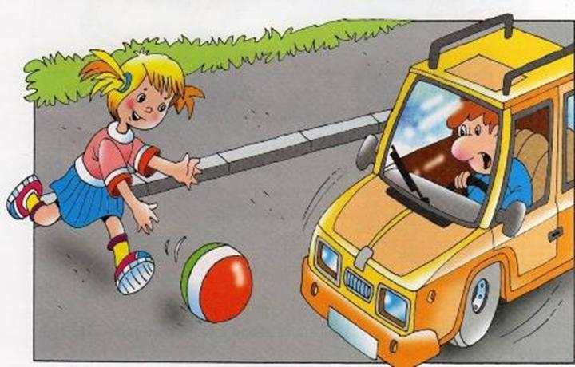
5-й ученик:
Глупый ребёнок играет в футбол,
Хочется очень забить ему гол.
Гонит по улице мяч со двора.
Разве для улицы эта игра?
Здесь не футбольное поле с травой.
Мчатся машины по мостовой:
Красный автобус, такси, грузовик –
Тут под машиной очутишься вмиг.
Слушай, ребёнок, себя береги,
С улицы шумной скорее беги.
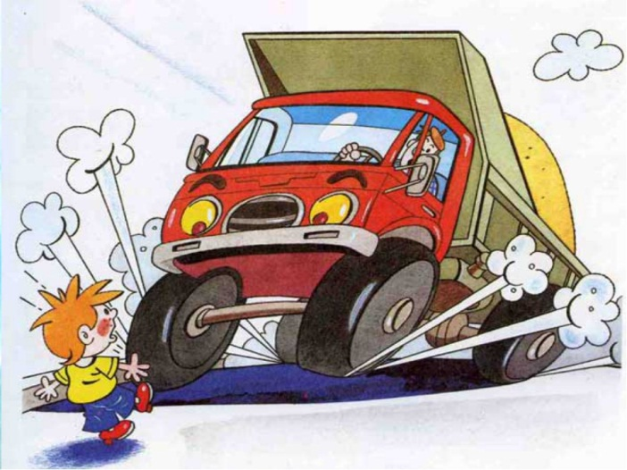
Сразу за домом, рядом со школой,
Есть у ребят уголок для футбола.
Там целый день, хоть вприпрыжку,
Хоть вскачь,
Будешь гонять в безопасности мяч!
Ведущий: Не перебегайте дорогу перед близко идущим транспортом, помните, что транспорт сразу остановить нельзя.
6-й ученик:
Глупо думать: «Как-нибудь
Проскочу трамвайный путь!»
Никогда не забывай,
Что быстрей тебя трамвай!
Ведущий: Игра со зрителями «Разрешается –запрещается» (добавьте нужные слова)
И проспекты, и бульвары–
Всюду улицы шумны,
Проходи по тротуару
Только с правой стороны.
Тут шалить, мешать народу... (запрещается)
Быть примерным пешеходом... (разрешается)
Если едешь ты в трамвае
И вокруг тебя народ,
Переход при красном свете... (запрещается)
Не толкаясь, не зевая.
Проходи скорей вперед.
Ехать «зайцем», как известно... (запрещается)
Уступить старушке место... (разрешается) (В. Семерин)
Ведущий: Конкурс «Собери светофор».
Командам вручаются жезлы и объясняется задание: кто быстрей без ошибок закончит сборку светофоров?
В двух коробках находятся по 1 серому прямоугольнику и по одному красному, жёлтому, зелёному кружку. По сигналу участники по очереди подбегают к коробкам, вынимают из них по одному прямоугольнику, строят них светофор, возвращаются на место и передают жезлы следующим. Второй ученик берет из коробки красный кружок, продолжает сборку светофора и т.д. Кружки кладут в определённой цветовой последовательности.
Ведущий: Конкурс «Отгадай загадку».
(Команды задают друг другу вопросы, загадки, подготовленные дома)
Что за чудо –синий дом!
Ребятишек мною в нём.
Носит обувь из резины
И питается бензином
Бежит, гудит,
В два глаза глядит.
А станет –
Ярко-красный глазок глянет. (Автомобиль)
Пьёт бензин, как молоко,
Может бегать далеко,
Возит грузы и людей.
Ты знаком, конечно, с ней? (Автомашина)
Бывают ли у дождика
Четыре колеса?
Скажи, как называются
Такие чудеса? (Машина для поливки улиц)
Зорко смотрит постовой
За широкой мостовой.
Как посмотрит глазом красным
Остановятся все сразу. (Светофор)
Удивительный вагон!
Посудите сами:
Рельсы в воздухе, а он
Держит их руками. (Троллейбус)
Ученик: Чтоб жить, не зная огорченья,
Чтоб бегать, плавать и играть,
Ты должен правила движенья
Всегда и всюду соблюдать!
Ведущий: Молодцы! В этой игре проигравших нет. Пусть ваш путь на дорогах будет всегда безопасным! На этом конкурс заканчивается.
(Победители получают медали, открытки с правилами движения и совершают круг почёта)

